Nama : Sasmi Gumilang
NPM : 222153037
Kelas : Fisika Sekolah 2 B
VIRTUAL COLLABORATION PERCOBAAN GAS IDEAL DAN TERMODINAMIKA
DALAM ALUR MODEL POE2WE
- Judul: Percobaan Gas Ideal dan Termodinamika
- Tujuan: Meniup lilin tanpa ditiup dan menghancurkan kaleng tanpa diremas
- Alat dan Bahan: Air pewarna; gelas bening; lilin; kompor; kaleng; pencapit.
- Dasar Teori
Termodinamika adalah cabang ilmu fisika yang mempelajari hukum-hukum tentang hubungan kalor dan usaha. Termodinamika sendiri berasal dari dua kata, yaitu thermos yang artinya panas dan dynamic yang artinya perubahan.
Sistem dan Lingkungan
Sistem adalah satu kesatuan yang sedang diamati. Sedangkan Lingkungan adalah segala sesuatu yang berada di luar sistem. Kemudian, ada juga yang disebut dengan Batasan Sistem (Boundary System) yakni sesuatu yang membatasi antara Sistem dan Lingkungan. Untuk lebih memahami Sistem, Lingkungan, dan Batasan Sistem, kita ambil contoh termos tadi, ya. Minuman hangat yang ada dalam termos merupakan Sistem. Lalu, segala sesuatu di luar termos merupakan Lingkungan. Nah, terus Batasan Sistemnya yang mana, nih? Batasan Sistemnya adalah termos yang mewadahi minuman tersebut.
Sistem Terbuka
Sistem Terbuka adalah sistem yang melibatkan pertukaran massa dan kalor antara sistem dan lingkungan. Contohnya adalah air di sungai. Air di sungai dapat mengalir bebas dan berinteraksi dengan lingkungan tanpa adanya pembatas (Batasan Sistem), sehingga dapat terjadi pertukaran massa dan kalor antara air sungai (Sistem) dengan segala sesuatu yang ada di sekitarnya (Lingkungan). Contoh lainnya yaitu api unggun.
Sistem Tertutup
Sistem Tertutup adalah sistem yang tidak melibatkan pertukaran massa dan kalor antara sistem dan lingkungan. Sistem Tertutup sendiri ada dua macam nih, yaitu Sistem Tertutup dan Sistem Tertutup Terisolasi. Bedanya apa tuh, Sistem Tertutup yang biasa dan yang terisolasi? Bedanya, Sistem Tertutup Terisolasi itu Batasan Sistemnya lebih kuat dalam membatasi antara Sistem dan Lingkungan daripada Sistem Tertutup yang biasa. Contohnya, kalau Sistem Tertutup itu ada kotak makan dan panci yang ditutup.
Hukum 0 Termodinamika
Hukum 0 Termodinamika berbunyi: “Jika dua buah sistem mempunyai kesetimbangan termal dengan sistem ke-3, maka ketiganya akan mempunyai kesetimbangan termal satu sama lain.”
Kesetimbangan termal adalah kondisi di mana suhu dari sistem-sistem yang terlibat adalah sama atau tidak ada kalor yang mengalir. Jadi, jika ada benda A dan benda B yang dikatakan mencapai kesetimbangan termal, artinya benda A dan benda B tersebut memiliki suhu yang sama dan tidak ada kalor yang mengalir di antara keduanya. Contoh penerapan Hukum 0 Termodinamika dalam kehidupan sehari-hari adalah alat ukur suhu (termometer).
Hukum I Termodinamika
Hukum I Termodinamika berbunyi: “Dalam sebuah sistem tertutup, perubahan energi dalam sistem tersebut akan sama dengan banyaknya kalor yang masuk ke dalam sistem dikurangi usaha yang dilakukan oleh sistem tersebut.” Secara matematis ditulis dengan
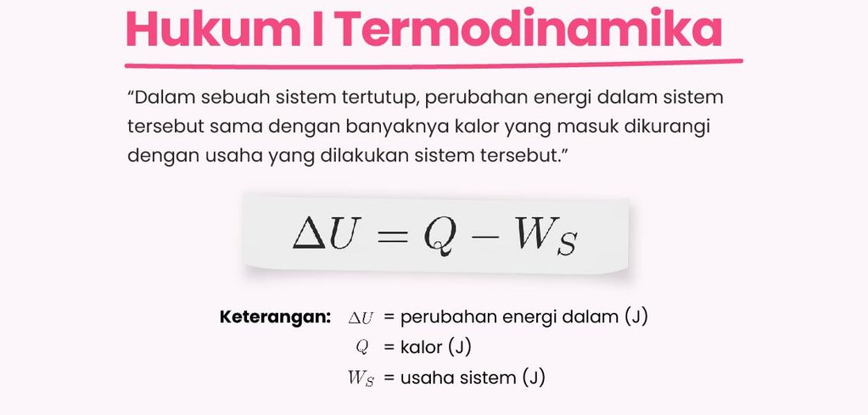
Dari persamaan atau rumus tersebut, kamu perlu mengetahui aturan nilai positif dan negatif, yakni sebagai berikut: ΔU bertanda positif (+) jika sistem mengalami kenaikan suhu dan bertanda negatif (-) jika sistem mengalami penurunan suhu. Q bertanda positif (+) jika sistem menyerap kalor dan bertanda negatif (-) jika sistem melepas kalor. W bertanda positif (+) jika sistem melakukan usaha dan bertanda negatif (-) jika sistem menerima usaha.
Hukum II Termodinamika
Hukum II Termodinamika dibagi menjadi dua macam, yaitu Hukum II Termodinamika tentang Arah Aliran Kalor dan Hukum II Termodinamika tentang Entropi. Hukum II Termodinamika tentang Arah Aliran Kalor berbunyi: “Kalor mengalir secara spontan (alamiah) dari benda bersuhu tinggi ke benda bersuhu rendah, dan tidak mengalir secara spontan dalam arah kebalikannya.” Sedangkan Hukum II Termodinamika tentang Entropi berbunyi: “Dalam sebuah sistem tertutup, setiap proses termodinamika akan menghasilkan peurbahan entropi lebih besar dari 0 untuk proses irreversible, dan perubahan entropi sama dengan 0 untuk proses reversible.”

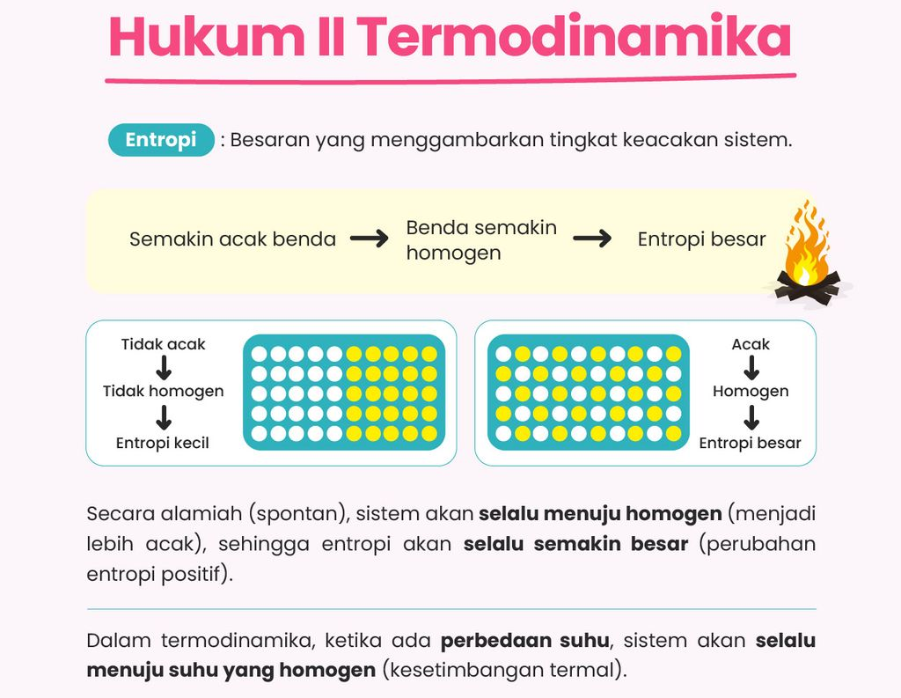
Entropi adalah besaran yang menggambarkan tingkat keacakan sistem. Semakin acak benda maka benda akan semakin homogen (sejenis) dan entropinya akan semakin besar. Kamu bisa perhatikan ilustrasi di atas untuk lebih memahami tentang entropi. Secara spontan (alamiah), sistem akan selalu menuju homogen (menjadi lebih acak), sehingga entropi akan selalu semakin besar (perubahan entropi positif). Selain itu, dalam termodinamika, ketika ada perbedaan suhu antara sistem yang terlibat, maka sistem akan selalu menuju suhu yang homogen (kesetimbangan termal).
- Prosedur Kerja
Percobaan ke-1
- Siapkan piring; gelas kaca; lilin; korek; dan air berwarna.
- Tuangkan air bewrwarna ke dalam piring
- Simpan lilin dan nyalakan ditengah-tengah air berwarna.
- Tutup lilin tersebut dengan gelas kaca dan diamkan beberapa detik coba amati apa yang terjadi dan kenapa peristiwa tersebut bisa terjadi.
Percobaan ke-2
- Siapkan panci berisi air dingin; kaleng kosong; kompor; dann air
- Tuangkan air kedalam kaleng kosong lalu dekatkan kaleng d

